Эффективное программирование современных микропроцессоров и мультипроцессоров

Задание 2

Выполнил:

Пирожков Андрей

19210

Преподаватель:

Константин Викторович

Задание

1. Векторизовать программу из практического задания 1, используя наибольшее доступное векторное расширение. Векторизацию выполнить двумя способами:

a. С помощью компилятора. При необходимости использовать специальные ключи и директивы компилятора, OpenMP, незначительную модификацию кода.

b. С помощью Intel vector intrinsics. Векторизацию проводить поэтапно, проверяя время и правильность работы на каждом этапе.

2. Проанализировать производительность наиболее быстрой векторизованной версии программы аналогично анализу в задании 1 (включая roofline-модель). Сравнить результаты анализа с результатами в задании 1

Все тесты программы выполнялись на устройстве Asus ux481fl на процессоре Intel Core i7 10510U

Версия компилятора: gcc (Ubuntu 9.4.0-1ubuntu1~20.04.1) 9.4.0

Результаты тестирования программ

* Результат предыдущей программы

Ключи: -Ofast -march=native

Результат: 23.44

* Автоматическая векторизация компилятором

Ключи: -Ofast -march=native

Результат: 10.21

* Моя ручная векторизация. Как по мне ничего не изменилась. Компилятор справляется с векторизацией отлично.

Ключи: -Ofast -march=native

Результат: 9.95

* Наличие выравнивания памяти никак не повлияла на скорость программы

Результаты профилирования программы

Граф вызовов:

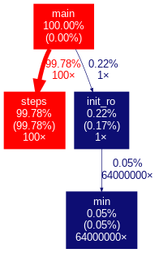

Характеристика исполнения программы:

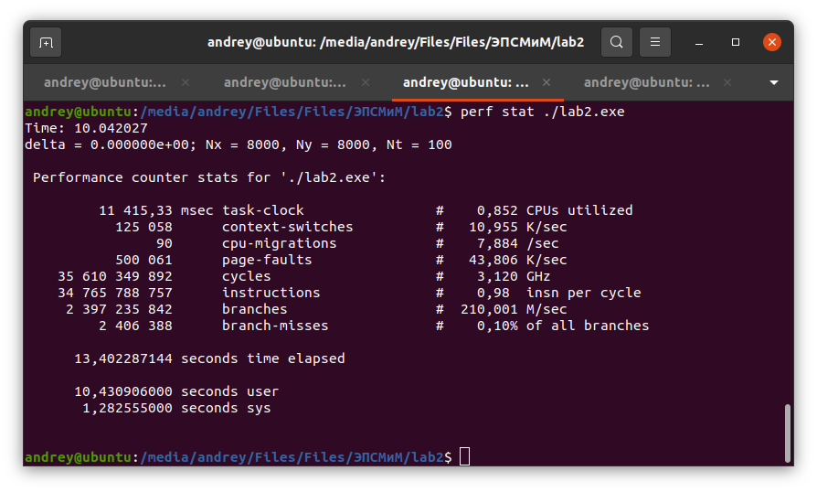

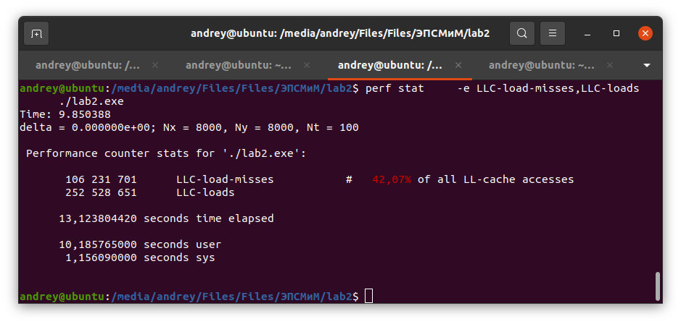

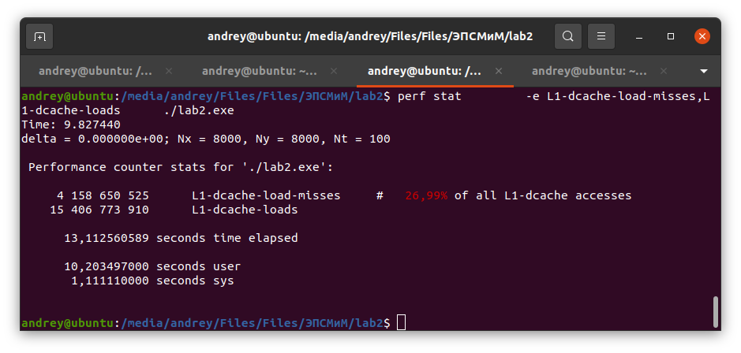

Скриншоты из Vtune:



Roofline модель

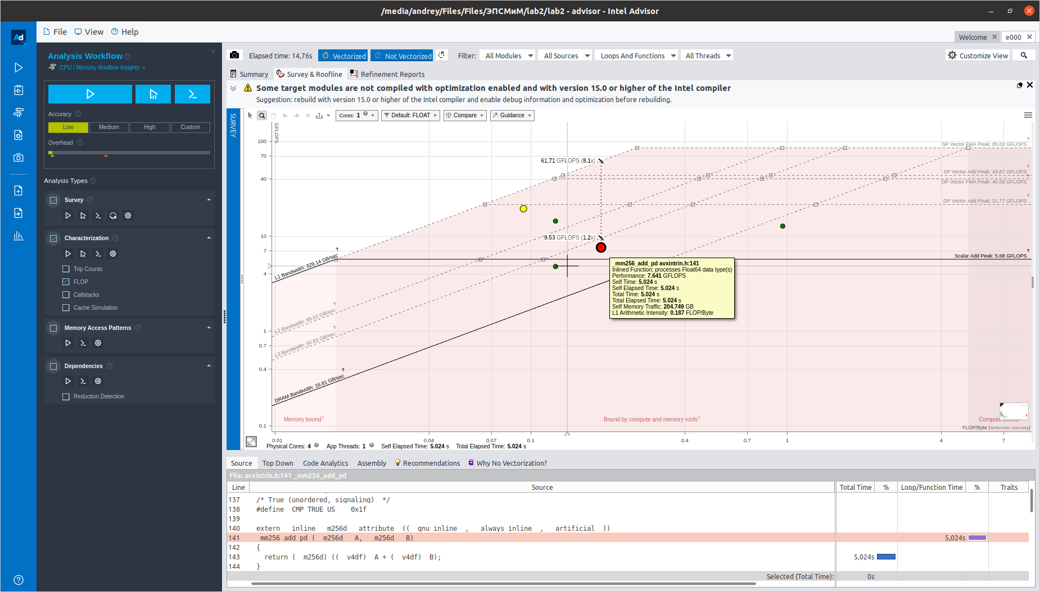

Приложение 1

Код программы:

#include <stdio.h>

#include <stdlib.h>

#include <memory.h>

#include <math.h>

#include <time.h>

#include <immintrin.h>

#pragma warning(disable : 4996)

double min(double a, double b)

{

if (a < b)

{

return a;

}

else

{

return b;

}

}

void print_massive(double* M, int Nx, int Ny)

{

for (int i = 0; i <= Ny - 1; i++) // < ?

{

for (int j = 0; j <= Nx - 1; j++) // < ?

{

printf("%f\t", M[i * Nx + j]);

}

printf("\n");

}

printf("\n");

}

void init_ro(double** ro, int Nx, int Ny, double X_s1, double X_s2, double Y_s1, double Y_s2, double h_x, double h_y, double Xa, double Ya, double X_ba, double Y_ba)

{

double X_j;

double Y_i;

double R;

double X_js1;

double X_js2;

double Y_is1;

double Y_is2;

for (int i = 0; i <= Ny - 1; i++) // < ?

{

for (int j = 0; j <= Nx - 1; j++) // < ?

{

X_j = Xa + j * h_x;

Y_i = Ya + i * h_y;

R = 0.1 * min(X_ba, Y_ba); //константа

X_js1 = X_j - X_s1;

Y_is1 = Y_i - Y_s1;

if ((X_js1 * X_js1 + Y_is1 * Y_is1) < R * R)

{

ro[0][i * Nx + j] = 1.0;

}

else

{

X_js2 = X_j - X_s2;

Y_is2 = Y_i - Y_s2;

if ((X_js2 * X_js2 + Y_is2 * Y_is2) < R * R)

{

ro[0][i * Nx + j] = -1.0;

}

else

{

ro[0][i * Nx + j] = 0.0;

}

}

}

}

for (int i = 1; i <= Ny - 2; i++) // < ?

{

for (int j = 1; j <= Nx - 2; j++) // < ?

{

ro[1][i * Nx + j] = 2 * ro[0][i * Nx + j] + 0.25 * (ro[0][i * Nx + j + 1] + ro[0][i * Nx + j - 1] + ro[0][(i + 1) * Nx + j] + ro[0][(i - 1) * Nx + j]);

}

}

}

double v_steps(double* F_new, double* F_old, double* ro, __m256d X_h_x2_h_y2, __m256d Y_h_x2_h_y2, __m256d koef_1_5, __m256d koef_1_4, int Nx, int Ny)

{

__m256d frist1;

__m256d second1;

__m256d frist2;

__m256d second2;

__m256d frist3;

__m256d second3;

__m256d thrid3;

__m256d fouth3;

__m256d frist5;

__m256d second5;

__m256d result1_1;

__m256d result1_2;

__m256d result2_1;

__m256d result2_2;

__m256d result3_1;

__m256d result3_2;

__m256d result3_3;

__m256d result3_4;

__m256d result4_1;

__m256d result5_1;

__m256d total;

for (int i = 1; i <= Ny - 2; i++) // < ?

{

for (int j = 1; j <= Nx - 2; j += 4) // < ?

{

//X_h_x2_h_y2 * (F_old[i * Nx + j - 1] + F_old[i * Nx + j + 1])

frist1 = _mm256_load_pd(F_old + i * Nx + j - 1);

second1 = _mm256_load_pd(F_old + i * Nx + j + 1);

result1_1 = _mm256_add_pd(frist1, second1);

result1_2 = _mm256_mul_pd(X_h_x2_h_y2, result1_1);

//Y_h_x2_h_y2 * (F_old[i * Nx + j + Nx] + F_old[i * Nx + j - Nx])

frist2 = _mm256_load_pd(F_old + i * Nx + j + Nx);

second2 = _mm256_loadu_pd(F_old + i * Nx + j - Nx);

result2_1 = _mm256_add_pd(frist2, second2);

result2_2 = _mm256_mul_pd(Y_h_x2_h_y2, result2_1);

//koef_1_4 * (F_old[i * Nx + j - Nx - 1] + F_old[i * Nx + j - Nx + 1] + F_old[i * Nx + j + Nx - 1] + F_old[i * Nx + j + Nx + 1])

frist3 = _mm256_load_pd(F_old + i * Nx + j - Nx - 1);

second3 = _mm256_load_pd(F_old + i * Nx + j - Nx + 1);

thrid3 = _mm256_load_pd(F_old + i * Nx + j + Nx - 1);

fouth3 = _mm256_load_pd(F_old + i * Nx + j + Nx + 1);

result3_1 = _mm256_add_pd(frist3, second3);

result3_2 = _mm256_add_pd(thrid3, fouth3);

result3_3 = _mm256_add_pd(result3_1, result3_2);

result3_4 = _mm256_mul_pd(koef_1_4, result3_3);

//ro[i * Nx + j]

result4_1 = _mm256_load_pd(ro + i * Nx + j);

//Sum results

frist5 = _mm256_add_pd(result1_2, result2_2);

second5 = _mm256_add_pd(result3_4, result4_1);

result5_1 = _mm256_add_pd(frist5, second5);

total = _mm256_mul_pd(koef_1_5, result5_1);

_mm256_storeu_pd(F_new + i * Nx + j, total);

//delta_ij = fabs(F_new[i * Nx + j] - F_old[i * Nx + j]);

//if (max < delta_ij)

//{

// max = delta_ij;

//}

}

}

//print_massive(F_new, Nx, Ny);

double max1 = 0.0;

return max1;

}

int main()

{

int id = 0;

int Nx = 100;

int Ny = 100;

int Nt = 5000;

double Xa = 0.0;

double Xb = 4.0;

double Ya = 0.0;

double Yb = 4.0;

double X_ba = Xb - Xa;

double Y_ba = Yb - Ya;

double h_x = X_ba / (Nx - 1);

double h_y = Y_ba / (Ny - 1);

double X_s1 = Xa + X_ba / 3.0;

double Y_s1 = Ya + Y_ba * (2.0 / 3.0);

double X_s2 = Xa + X_ba * (2.0 / 3.0);

double Y_s2 = Ya + Y_ba / 3.0;

double h_x2 = h_x * h_x;

double h_y2 = h_y * h_y;

double _h_x2_h_y2 = 1.0 / h_x2 + 1.0 / h_y2;

double X_h_x2_h_y2 = 0.5 * (5.0 / h_x2 - 1.0 / h_y2);

double Y_h_x2_h_y2 = 0.5 * (5.0 / h_y2 - 1.0 / h_x2);

double koef_1_5 = 0.2 * (1.0 / _h_x2_h_y2);

double koef_1_4 = 0.25 * _h_x2_h_y2;

__m256d v__X_h_x2_h_y2 = _mm256_set1_pd(X_h_x2_h_y2);

__m256d v__Y_h_x2_h_y2 = _mm256_set1_pd(Y_h_x2_h_y2);

__m256d v__koef_1_5 = _mm256_set1_pd(koef_1_5);

__m256d v__koef_1_4 = _mm256_set1_pd(koef_1_4);

double delta = 999999999.0;

double delta_new;

double** F = (double**)calloc(2, sizeof(double*));

F[0] = (double*)_mm_malloc(Nx*Ny*sizeof(double), 32);

F[1] = (double*)_mm_malloc(Nx*Ny*sizeof(double), 32);

memset(F[0], 0.0, Nx * Ny * sizeof(double)); //надо только по бокам

memset(F[1], 0.0, Nx * Ny * sizeof(double)); //надо только по бокам

double** ro = (double**)calloc(2, sizeof(double*));

ro[0] = (double*)_mm_malloc(Nx*Ny*sizeof(double), 32);

ro[1] = (double*)_mm_malloc(Nx*Ny*sizeof(double), 32);

memset(ro[0], 0.0, Nx * Ny * sizeof(double)); //надо только по бокам

memset(ro[1], 0.0, Nx * Ny * sizeof(double)); //надо только по бокам

init_ro(ro, Nx, Ny, X_s1, X_s2, Y_s1, Y_s2, h_x, h_y, Xa, Ya, X_ba, Y_ba);

struct timespec start, finish;

clock_gettime(CLOCK_MONOTONIC_RAW, &start);

for (int i = 0; i < Nt; i++)

{

delta_new = v_steps(F[(id + 1) % 2], F[id % 2], ro[1], v__X_h_x2_h_y2, v__Y_h_x2_h_y2, v__koef_1_5, v__koef_1_4, Nx, Ny);

//print_massive(F[(id + 1) % 2], Nx, Ny);

//printf("[%d] %e\n", i, delta_new);

if (delta < delta_new)

{

printf("Waring... [%d] delta_now = %e, delta_prev = %e\n", i, delta_new, delta);

}

delta = delta_new;

id++;

}

clock_gettime(CLOCK_MONOTONIC_RAW, &finish);

FILE* file = fopen("file", "wb");

fwrite(F[id % 2], sizeof(double), Nx * Ny, file);

printf("Time: %lf\n", (finish.tv_sec - start.tv_sec + 0.000000001 * (finish.tv_nsec - start.tv_nsec)));

printf("delta = %e; Nx = %d, Ny = %d, Nt = %d\n", delta, Nx, Ny, Nt);

return 0;

}

Вывод:

Программа в большем случае упирается в память, а именно в пропускную способность. Также по результатам видно, что на процессоре какой-то из портов сильно больше перегружен чем другие.

Также понизилось число инструкций каждый цикл. Скорее всего это связано с тем что используется активно векторизация. Необходимо сначала загружать, а потом считать. Видимо это более долгие операции

Roofline модель показала, что производительность программы выросла примерно в 2 раза с 3.59 GFLOPS до 7.641 GFLOPS, а интенсивность практически не поменялось